Сербіненко Олексій ФБ-42мп

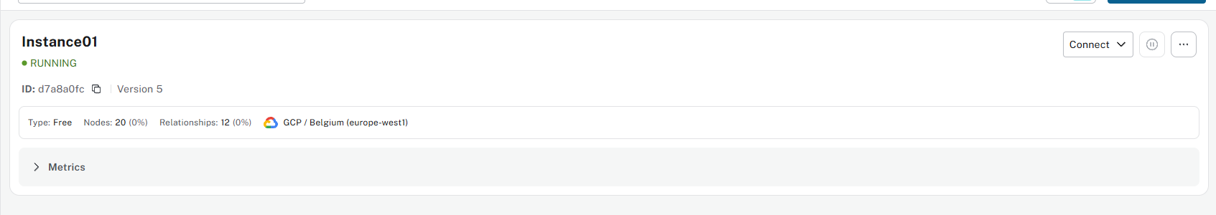

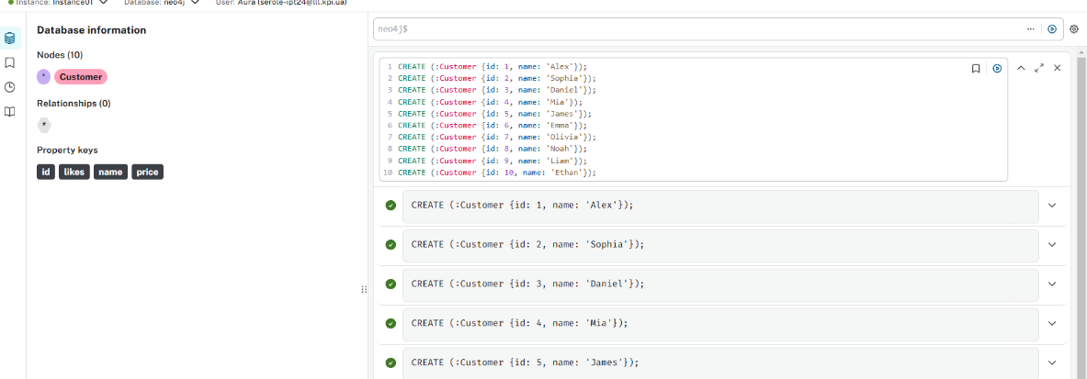Створення клієнтів

Створення товару

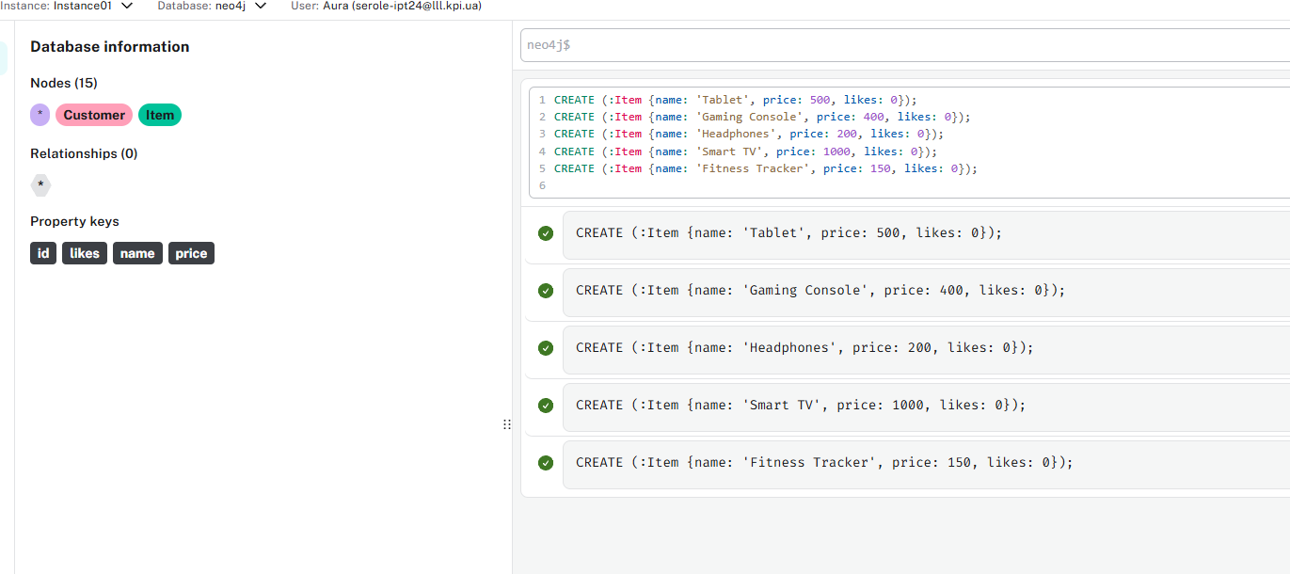

Створення замовлень:

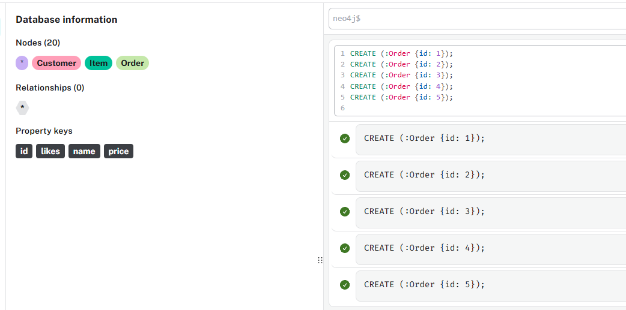

Клієнти та замовлення

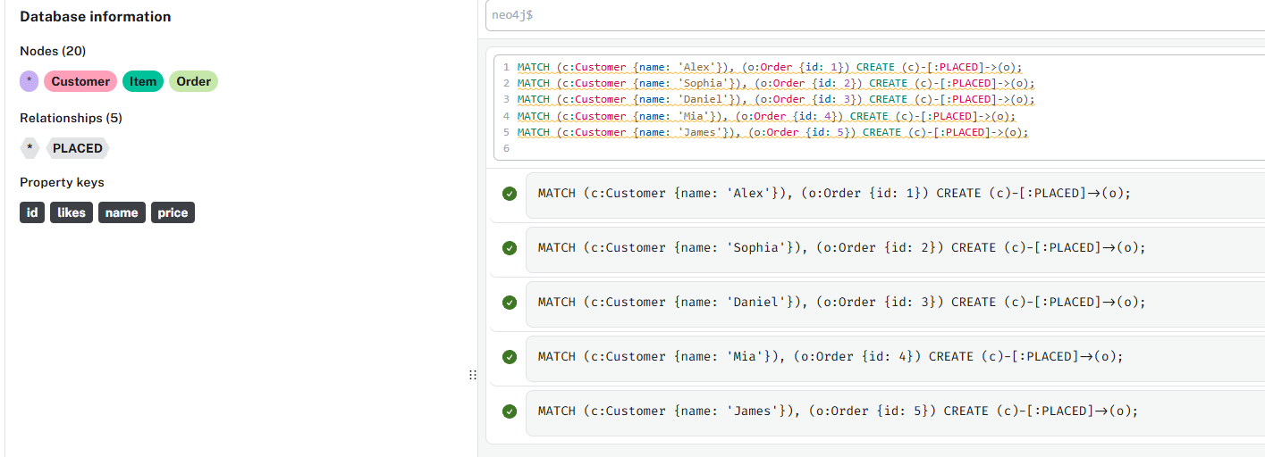

Замовлення та товари:

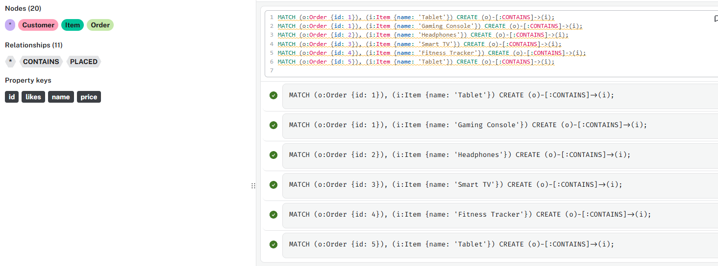

Перегляди товарів:

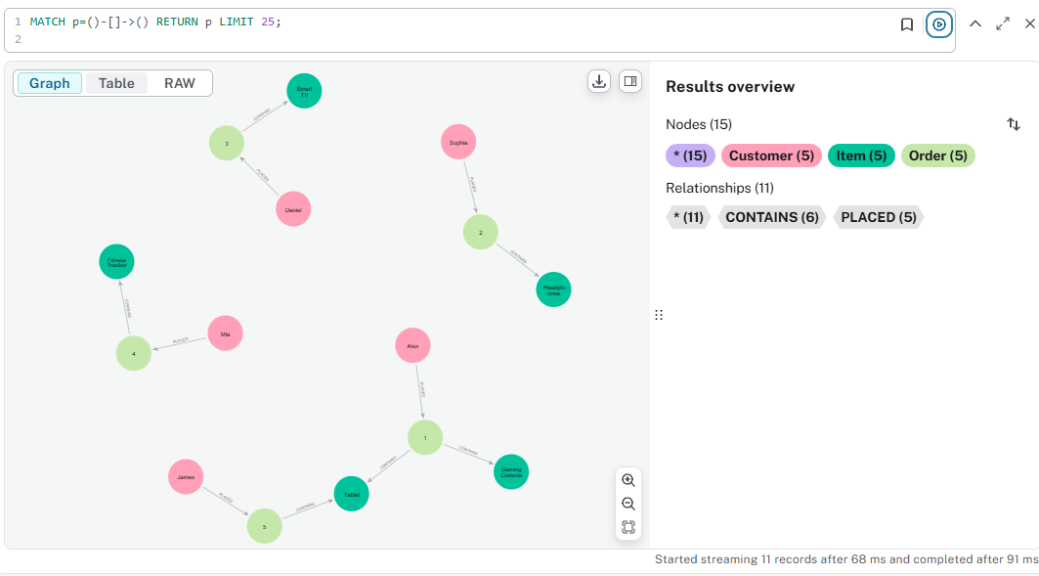

**Написати наступні види запитів:**

* Знайти Items які входять в конкретний Order

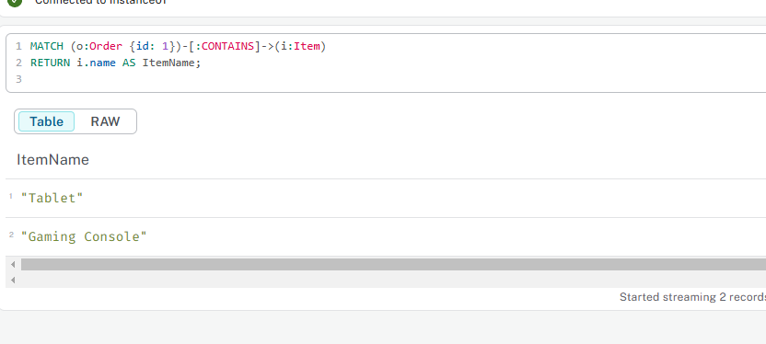

* Підрахувати вартість конкретного Order

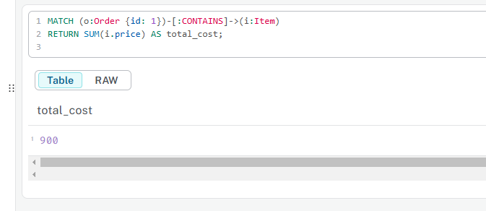

* Знайти всі Orders конкретного Customer

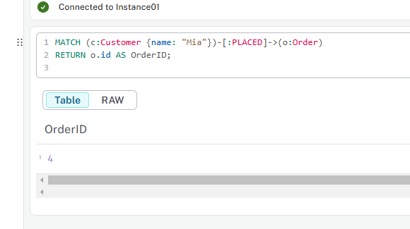

* Знайти всі Items куплені конкретним Customer (через Order)

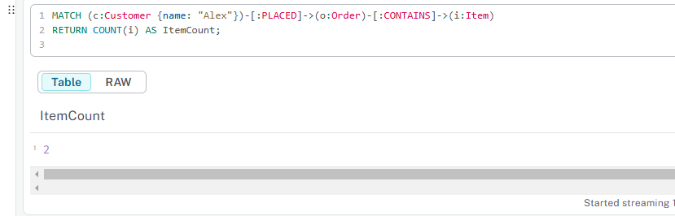

* Знайти для Customer на яку суму він придбав товарів (через Order)

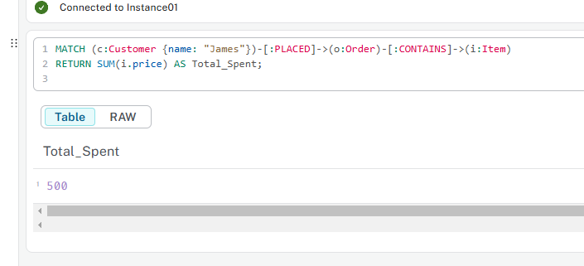

* Знайті скільки разів кожен товар був придбаний, відсортувати за цим значенням

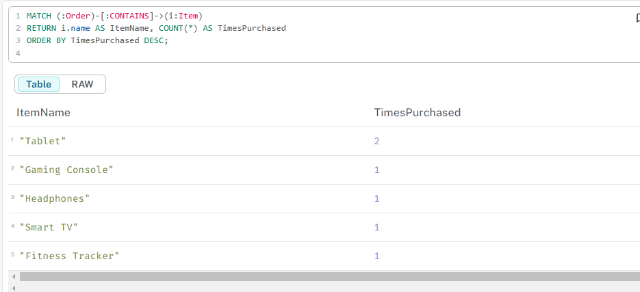

* Знайти всі Items переглянуті (view) конкретним Customer

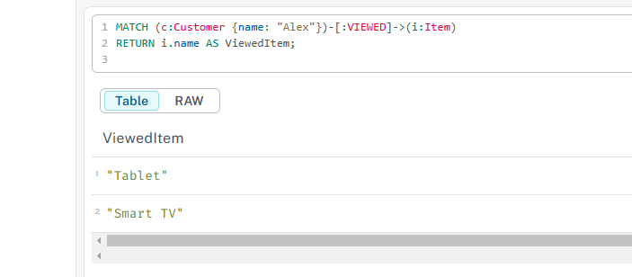

* Знайти інші Items що купувались разом з конкретним Item (тобто всі Items що входять до Order-s разом з даними Item)

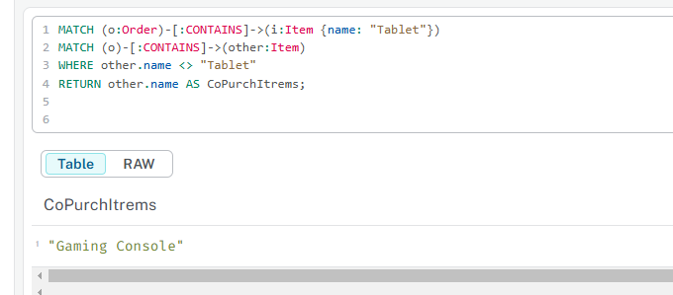

* Знайти Customers які купили даний конкретний Item

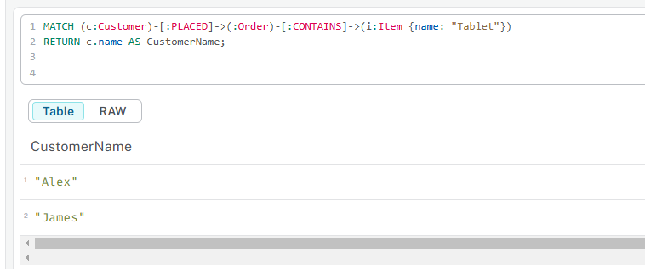

* Знайти для певного Customer(а) товари, які він переглядав, але не купив

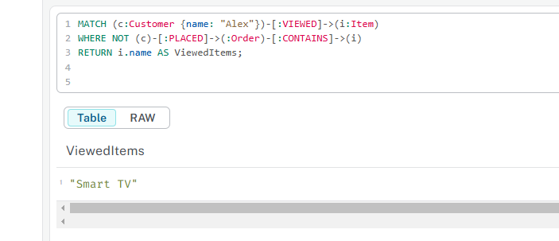

1. Як і в попередніх завданнях, для якогось одного обраного Item додайте поле з кількістю його лайків.

* З 10 окремих клієнтів одночасно запустити інкерементацію каунтеру лайків по 10_000 на кожного клієнта
* зробіть так щоб не було втрат та перевірте щоб фінальне значення було 100_000
* заміряйте час роботи

